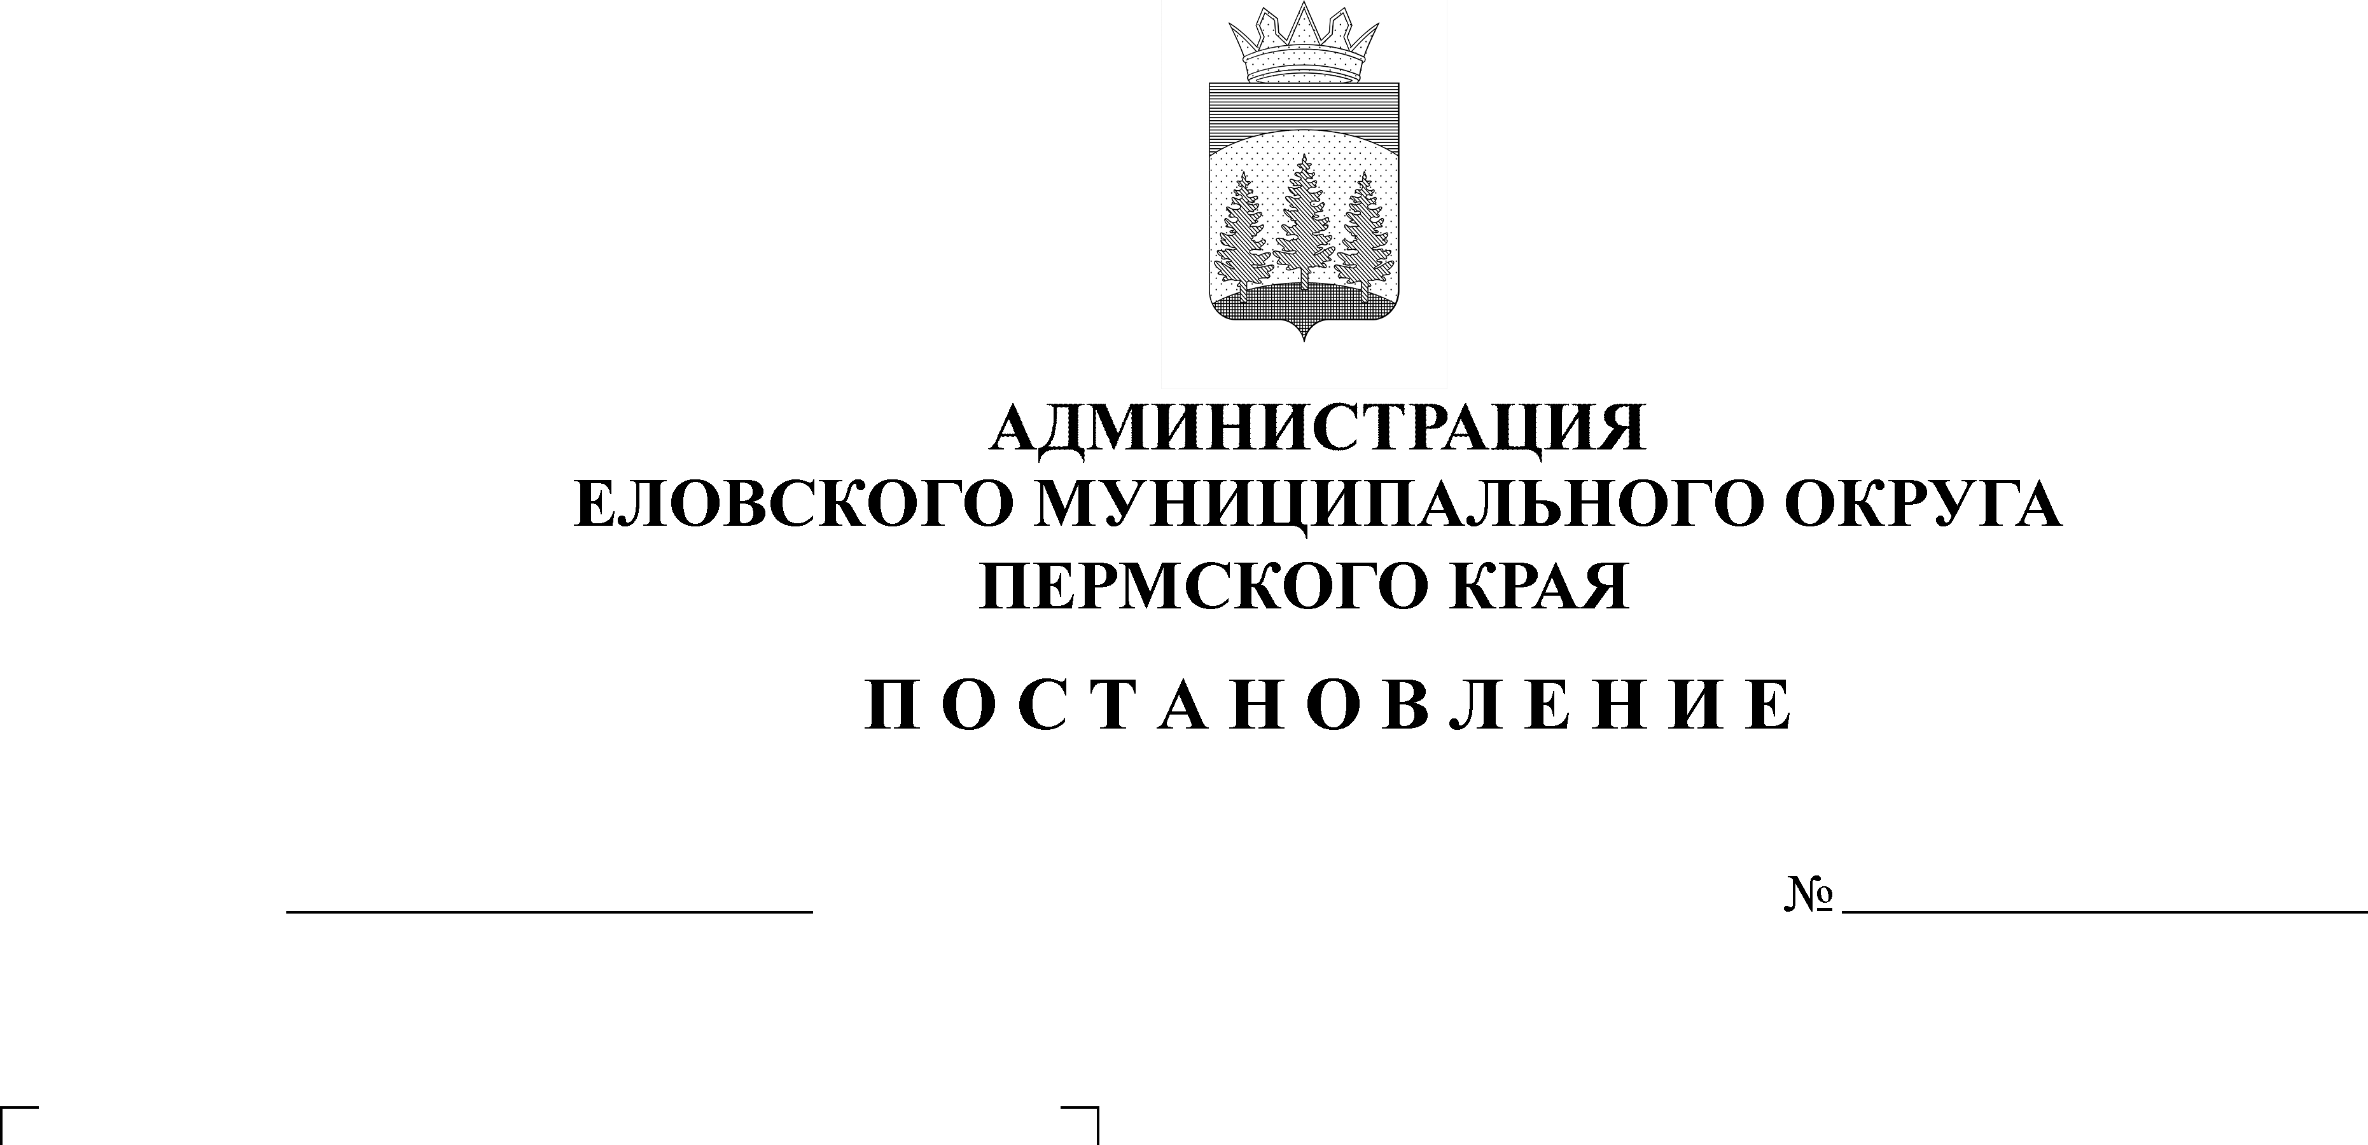
Об утверждении Программы профилактики рисков причинения вреда (ущерба) охраняемым законом ценностям по муниципальному земельному контролю на территории Еловского муниципального округа Пермского края на 2022 год
652-п
24.12.2021
В соответствии с Федеральным законом от 31 июля 2020 г. № 248-ФЗ «О государственном контроле (надзоре) и муниципальном контроле в Российской Федерации», постановлением Правительства Российской Федерации от 25 июня 2021 г. № 990 «Об утверждении Правил разработки и утверждения контрольными (надзорными) органами программы профилактики рисков причинения вреда (ущерба) охраняемым законом ценностям», Уставом Еловского муниципального округа Пермского края, Решением Думы Еловского муниципального округа Пермского края от 19 октября 2021 г. № 179 «Об утверждении Положения об организации муниципального земельного контроля на территории Еловского муниципального округа Пермского края»
Администрация Еловского муниципального округа Пермского края ПОСТАНОВЛЯЕТ:
1. Утвердить прилагаемую Программу профилактики рисков причинения вреда (ущерба) охраняемым законом ценностям по муниципальному земельному контролю на территории Еловского муниципального округа Пермского края на 2022 год.
2. Настоящее постановление обнародовать на официальном сайте газеты «Искра Прикамья» и официальном сайте Еловского муниципального округа Пермского края,
3. Постановление вступает в силу со дня официального обнародования.
4. Контроль за исполнением Постановления возложить на заместителя главы администрации Еловского муниципального округа Пермского края по развитию инфраструктуры.

И.о. главы администрации Еловского
муниципального округа Пермского края Е.В. Кустов

УТВЕРЖДЕНА
постановлением
Администрации Еловского
муниципального округа
Пермского края
от 24.12.2021 № 652-п

ПРОГРАММА
профилактики рисков причинения вреда (ущерба) охраняемым законом ценностям по муниципальному земельному контролю на территории Еловского муниципального округа Пермского
края на 2022 год

I. Анализ текущего состояния осуществления вида контроля, описание текущего уровня развития профилактической деятельности контрольного (надзорного) органа, характеристика проблем, на решение которых направлена программа профилактики рисков причинения вреда

1.1. Настоящая Программа профилактики рисков причинения вреда (ущерба) охраняемым законом ценностям по муниципальному земельному контролю на территории Еловского муниципального округа Пермского края на 2022 год (далее – Программа) разработана в соответствии со статьей 44 Федерального закона от 31 июля 2021 г. № 248-ФЗ «О государственном контроле (надзоре) и муниципальном контроле в Российской Федерации», постановлением Правительства Российской Федерации от 25 июня 2021 г.
№ 990 «Об утверждении Правил разработки и утверждения контрольными (надзорными) органами программы профилактики рисков причинения вреда (ущерба) охраняемым законом ценностям», Решением Думы Еловского муниципального округа Пермского края от 19 октября 2021 г. № 179 «Об утверждении Положения об организации муниципального земельного контроля на территории Еловского муниципального округа Пермского края» и предусматривает комплекс мероприятий по профилактике рисков причинения вреда (ущерба) охраняемым законом ценностям при осуществлении муниципального земельного контроля на территории Еловского муниципального округа Пермского края на 2022 год.
1.2. Предметом муниципального земельного контроля на территории Еловского муниципального округа Пермского края является соблюдение юридическими лицами, индивидуальными предпринимателями, гражданами (далее - контролируемые лица) обязательных требований земельного законодательства в отношении объектов земельных отношений, за нарушение которых законодательством предусмотрена административная ответственность.
1.3. Объектами муниципального земельного контроля являются земли, земельные участки и их части, расположенные на территории Еловского муниципального округа Пермского края, которыми владеют и (или) пользуются контролируемые лица.
1.4. Программа направлена на решение проблем соблюдения обязательных требований, установленных статьями 25, 26, 42 Земельного кодекса Российской Федерации, возникающих при использовании объектов муниципального земельного контроля контролируемыми лица.
1.5. Профилактика предупреждения возможного нарушения подконтрольными субъектами обязательных требований и снижения рисков причинения ущерба охраняемым законом ценностям, разъяснения подконтрольным субъектам обязательных требований земельного законодательства в отношении объектов земельных отношений (далее – обязательные требования).

II. Цели и задачи реализации Программы профилактики рисков причинения вреда

2.1. Основными целями Программы являются:

2.1.1. Стимулирование добросовестного соблюдения обязательных требований всеми контролируемыми лицами;

2.1.2. Устранение условий, причин и факторов, способных привести к нарушениям обязательных требований и (или) причинению вреда (ущерба) охраняемым законом ценностям;

2.1.3. Создание условий для доведения обязательных требований до контролируемых лиц, повышение информированности о способах их соблюдения.

2.2. Проведение профилактических мероприятий программы профилактики направлено на решение следующих задач:
    - Укрепление системы профилактики нарушений рисков причинения вреда (ущерба) охраняемым законом ценностям;
    - Повышение правосознания и правовой культуры руководителей органов государственной власти, органов местного самоуправления, юридических лиц, индивидуальных предпринимателей и граждан;
    - Оценка возможной угрозы причинения, либо причинения вреда жизни, здоровью граждан, выработка и реализация профилактических мер, способствующих ее снижению;
    - Выявление факторов угрозы причинения, либо причинения вреда жизни, здоровью граждан, причин и условий, способствующих нарушению обязательных требований, определение способов устранения или снижения угрозы;
    - Оценка состояния подконтрольной среды и установление зависимости видов и интенсивности профилактических мероприятий от присвоенных контролируемым лицам уровней риска.

III. Перечень профилактических мероприятий, сроки (периодичность) их проведения

3.1. В рамках профилактической деятельности в 2022 году органом муниципального земельного контроля планируется проведение следующих профилактических мероприятий:
- информирование;
- объявление предостережения;
- консультирование;
3.2. Информирование по вопросам соблюдения обязательных требований осуществляется в порядке, установленном статьей 46 Федерального закона от 31 июля 2020 г. № 248-ФЗ «О государственном контроле (надзоре) и муниципальном контроле в Российской Федерации» (далее – Федеральный закон № 248-ФЗ).
3.3. В соответствии со статьей 49 Федерального закона № 248-ФЗ в случае наличия у Контрольного органа сведений о готовящихся нарушениях обязательных требований земельного законодательства Российской Федерации, контролируемыми лицами, или признаках нарушений обязательных требований и (или) в случае отсутствия подтвержденных данных о том, что нарушение обязательных требований причинило вред (ущерб) охраняемым законом ценностям либо создало угрозу причинения вреда (ущерба) охраняемым законом ценностям, Контрольный орган будет объявлять контролируемому лицу предостережение о недопустимости нарушения обязательных требований и предлагать принять меры по обеспечению соблюдения обязательных требований.
3.4. Порядок объявления предостережения и подачи возражения в отношении предостережения определен статьей 49 Федерального закона № 248-ФЗ «О государственном контроле (надзоре) и муниципальном контроле в Российской Федерации»
3.5. Контрольным органом планируется консультирование контролируемых лиц в письменной форме при их письменном обращении либо в устной форме по телефону или на личном приеме
Должностные лица осуществляют консультирование, в том числе письменное, по следующим вопросам:
1) порядка проведения контрольных мероприятий;
2) периодичности проведения контрольных мероприятий;
3) порядка принятия решений по итогам контрольных мероприятий;
4) порядка обжалования решений Контрольного органа.

Порядок консультирования определен статьей 50 Федерального закона № 248-ФЗ.

3.6. Орган муниципального земельного контроля проводит следующие профилактические мероприятия:
№п/п | Наименование мероприятия | Срок исполнения | Ответственный за реализацию мероприятия
1. | Информирование контролируемых и иных лиц заинтересованных лиц по вопросам соблюдения обязательных требований | По мере необходимости | Комитет имущественных отношений и градостроительства Администрации Еловского муниципального округа Пермского края (далее – Комитет)
2. | Предостережение о недопустимости нарушения обязательных требований | По мере необходимости | Комитет
3. | Консультирование:  1. Должностные лица органа муниципального контроля осуществляют консультирование контролируемых лиц и их представителей:  1) в виде устных разъяснений по телефону, посредством видео-конференц-связи, на личном приеме либо в ходе проведения профилактического мероприятия, контрольного мероприятия;  2) посредством размещения на официальном сайте Еловского муниципального округа Пермского края письменного разъяснения по однотипным обращениям контролируемых лиц и их представителей, подписанного уполномоченным должностным лицом органа муниципального контроля.  2. Индивидуальное консультирование на личном приеме каждого заявителя.  3. Письменное консультирование контролируемых лиц и их представителей осуществляется по следующим вопросам: порядок обжалования решений органа муниципального контроля.  4. Контролируемое лицо вправе направить запрос о предоставлении письменного ответа в сроки, установленные Федеральным законом от 02.05.2006 № 59-ФЗ «О порядке рассмотрения обращений граждан Российской Федерации». | По мере необходимости | Комитет

IV. Показатели результативности и эффективности программы профилактики рисков причинения вреда

№ п/п | Наименование показателя | Величина
1. | Полнота информации, размещенной на официальном сайте Еловского муниципального округа Пермского края в сети «Интернет» в соответствии с частью 3 статьи 46 Федерального закона от 31 июля 2021 г. № 248-ФЗ «О государственном контроле (надзоре) и муниципальном контроле в Российской Федерации» | 100 %
2. | Удовлетворенность контролируемых лиц и их представителей консультированием должностными лицами органа муниципального контроля | 100 % от числа обратившихся
3. | Количество проведенных профилактических мероприятий | не менее 1 мероприятия, проведенного контрольным (надзорным) органом

Результатом выполнения профилактических мероприятий, предусмотренных программой рисков причинения вреда (ущерба) охраняемым законом ценностям по муниципальному земельному контролю на территории Еловского муниципального округа Пермского края является снижение уровня нарушений контролируемыми лицами требований земельного законодательства.

